极码水肥机使用说明书

1. 设备部件清单

|  |  |  |  |
| --- | --- | --- | --- |
| 设备名称 | 数量 | 电压域 | 备注 |
| 电动球阀 | 3 |  | 用于控制三路配肥流量  直连L298N电机驱动模块 |
| L298N电机驱动模块 | 3 | 供电电压：12V | 用于驱动电动球阀。逻辑端与控制器相连，控制端直连电动球阀 |
| 极码网关 | 1 | 供电电压：24V  板内有24V对外供电  和3.3V对外供电  （VCC） | 用于数据采集与上报、设备间通信 |
| 极码控制器 | X | 供电电压24V  继电器供电5V | 用于控制电机和阀门 |
| 涡轮流量计 | 3 | 供电电压5-24V  可用网关板上取电 | 用于测量三路配肥流量，连极码网关 |
| 电磁流量计 | 1 | 供电电压24V | 用于测量总管流量，直连极码网关 |
| MCGS触摸屏 | 1 | 网关板上取电24V | 用于设定参数以及显示数据 |

注：控制器必须通过L298N电机驱动模块才能连接电动球阀。

1. 设备结构

**1.概述**

MCGS触摸屏

极码网关

1#

采集器

2#

采集器

1#

控制器

2#

控制器

24#

控制器

**…………….**

MCGS触摸屏作为主站直接与极码网关通讯，极码网关下连控制器与采集器。网关板本身也作为采集器负责水肥机三路配肥流量的采集与总管流量的采集。

采集器主要负责数据的采集与计算。控制器主要用来控制阀门电机的启停，从而用来控制阀门的开闭。

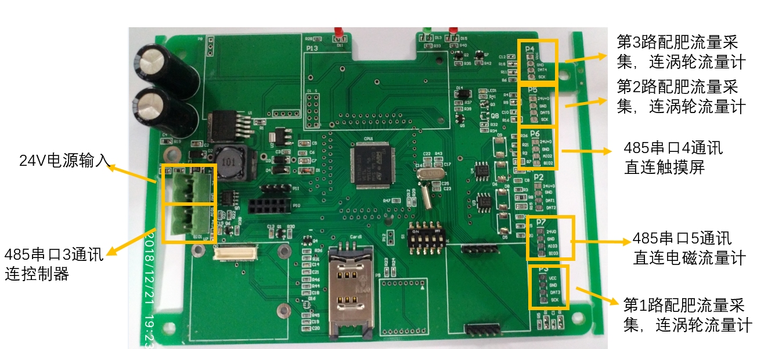**3.网关接线**

图1 极码网关连线示意图

极码网关采用24V电源输入，板内提供4个24V输出端口与2个VCC输出端口。板上有3路标准RS485接口，其中串口3用来与子站控制器采集器通讯，串口4用来与触摸屏通讯，串口5用来与水肥机电磁流量计通讯，采集总管流量。

MCGS触摸屏采用24V电源输入，可直接从网关板上24V端口取电，RS485通讯接口分别连P6插座上的AIO2、BIO2端口。

DATA3端口接第一路涡轮流量计，采集第一路配肥液流量；DATA5端口接第二路涡轮流量计，采集第二路配肥液流量；DATA4短偶接第三路涡轮流量计，采集第三路配肥液流量。

使用的涡轮流量计电压域为5-24V，可以直接采用网关板上的VCC或者24V端口供电。流量计红线为电源线接网关板VCC或者24V端口，黑线为地线接网关板GND端口，三个涡轮流量计上的黄线为信号线分别接DATA3,DATA5,DATA4端口。

**4.采集器接线**

**5.控制器接线**

5#控制器和6#控制器（子站地址为36和37）作为水肥配肥支管流量控制使用，需通过L298N电机驱动三路配肥支管上的电动阀，以达到自动控制配肥流量，从而实现施肥定浓度的功能。其余控制器作为普通控制器，用于控制施肥区域阀门开闭，从而实现指定区域施肥的功能。

5#与6#控制器连线说明如下图所示，控制器需要24V电源，板上继电器需要5V电源驱动。控制器有两组开关和与之对应的逻辑控制端口。其对应关系如图所示。横向拨动的开关可向左或向右拨动，拨到图示方向的左边即为自动控制，此时电机由控制器自动控制，拨到右边则切换成手动控制。手动控制的开关有上中下三态，往上拨控制阀门关，拨到中间阀门制动，保持原位，往下拨阀门打开。

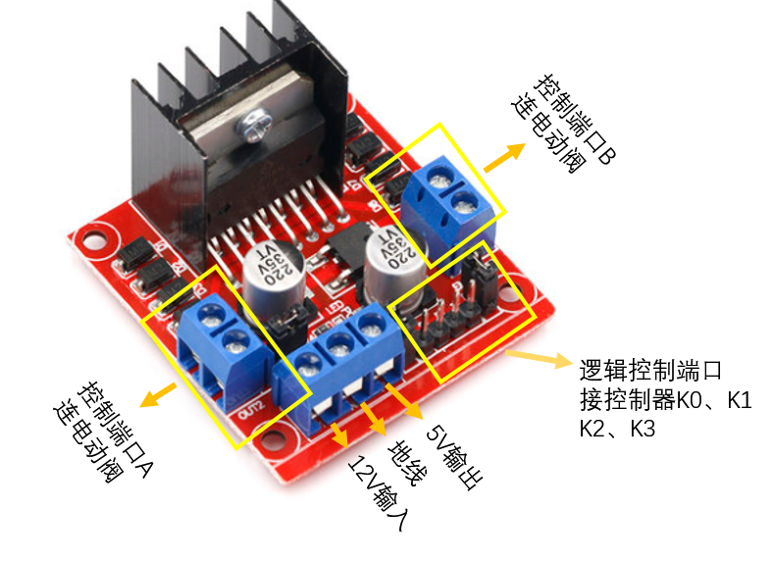**其余控制器接线。**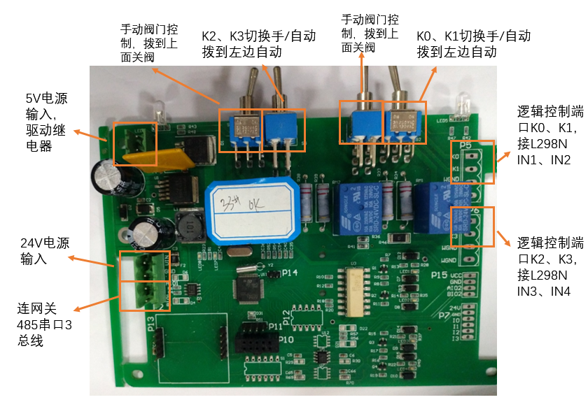

图2 极码5#、6#控制器连线示意图

注：控制器必须连接L298N电机驱动模块才能驱动电机，不可直接连电机！

图3 L298N电机驱动模块

L298N电机驱动模块采用12V供电，板内有5V电压输出，可以用来连接逻辑控制端口驱动电机。每个L298N电机驱动模块可以连接两路控制信号，控制端口A由逻辑控制端口上的IN1、IN2控制，控制端口B由逻辑控制端口上的IN3、IN4控制。逻辑控制端口上的IN1、IN2、IN3、IN4分别直连控制器的K0、K1、K2、K3插头。控制端口A和B直连电动球阀。

1. 使用说明

水肥机主要用户交互界面是MCGS触摸屏，通过触摸屏控制可以实现水肥机的所有功能，并能显示水肥机的工作情况。

1. **初始化设置（本部分由专业人员进行设置，用户无需关心）**

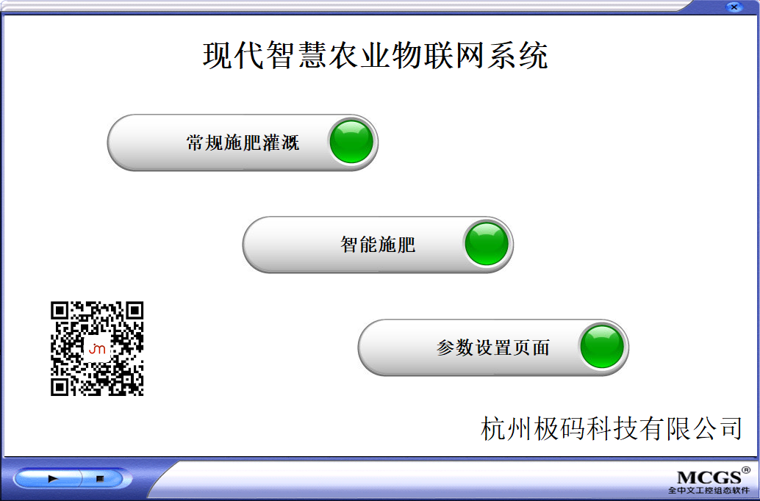**1.1 管道参数初始化设置**

图4 水肥机触摸屏主界面

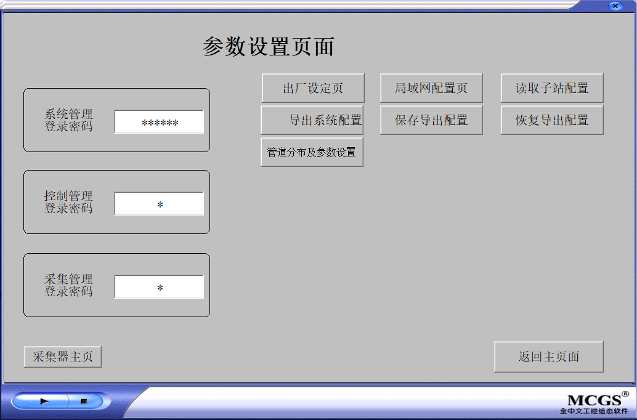图4所示为水肥机触摸屏主页面。在水肥机第一次使用时，需要对参数进行初始化设置。点击“参数设置页面”来到“参数设置页面”，点击系统管理登录密码输入框，输入初始密码“456789”，即会出现如图5所示页面。

图5 水肥机参数设置页面

点击“管道分布及参数设置”进入水肥机管道参数设置页面。

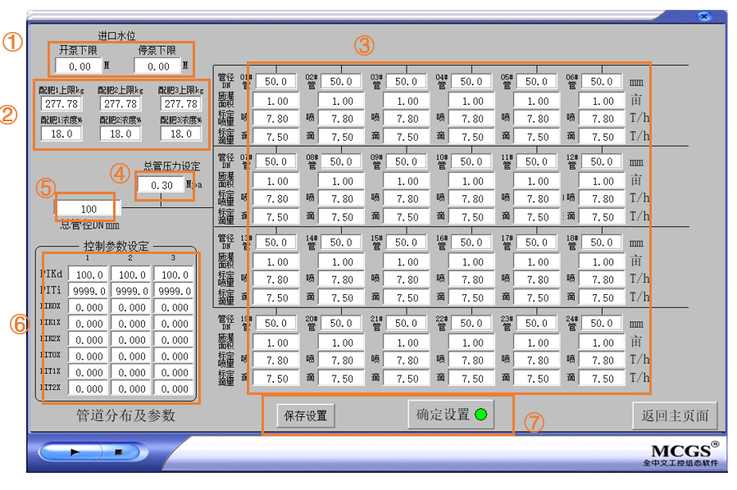 **①** 两个池塘水位监测。泵从池塘抽水进行灌溉，当池塘水位过低时可能导致抽不上水等情况，因此需要对最低水位界限进行设置。当池塘水位低于该界限时，该池塘的抽水泵将停止工作。

图6 水肥机管道参数设定页面

**②** 三路配肥浓度设定。按照1袋肥料50公斤计算配肥浓度和相应的配肥液重量。例如将1袋50公斤的肥料倒入配肥桶，设定配肥液的浓度是18%，则自动计算出配肥液的重量应该是277.78公斤，也就是说此时加水到总重量为277.78公斤即可。也可修改配肥上限的值，则可自动计算出所配肥料的浓度。比如将1袋50公斤的肥料倒入配肥桶，加水到总重量为260公斤，将相应的配肥上限改成260公斤，则计算出该配肥桶里的肥料浓度是19.2%。当肥料桶是空的时候则显示

**③** 田间管道参数设定。水肥机最大可接24路分支管道，对24片区域进行灌溉施肥。在初次使用前需要对各个分支管路的参数进行设定。管径DN为该管路所使用的管道直径，施灌面积为该管路所要灌溉施肥的土地面积，单位为亩；标定喷量与标定滴量为该片区域所需要喷灌或滴灌的肥液量，单位为

千公斤/时。对于没有使用的管路需将对应的管径DN设置为0.

**④** 总管压力设定。

**⑤** 总管的管道直径设定。默认是DN100，即直径为100mm。

**⑥** 控制参数设定，预留，无需配置。

**⑦** 当设定完成后，点击“保存设置”，再点击“确认设置”即可保存设定方案。下次启动时即无需配置。

**1.2子站设定**

极码水肥机网关下连采集器和控制器。每个采集器和控制器都独立的子站地址，对应不同的功能。在采集器和控制器使用之前，需要对其地址进行分配，以实现不同的功能。设定方式如下：在主页点击“参数设置页面”来到“参数设置页面”，点击系统管理登录密码输入框，输入初始密码“456789”，，随后会出现如图5所示页面，点击“局域网配置页”，出现如图7所示“局域网配置页面”。

其中“地址设定”对应子站有线地址传输，在使用有线的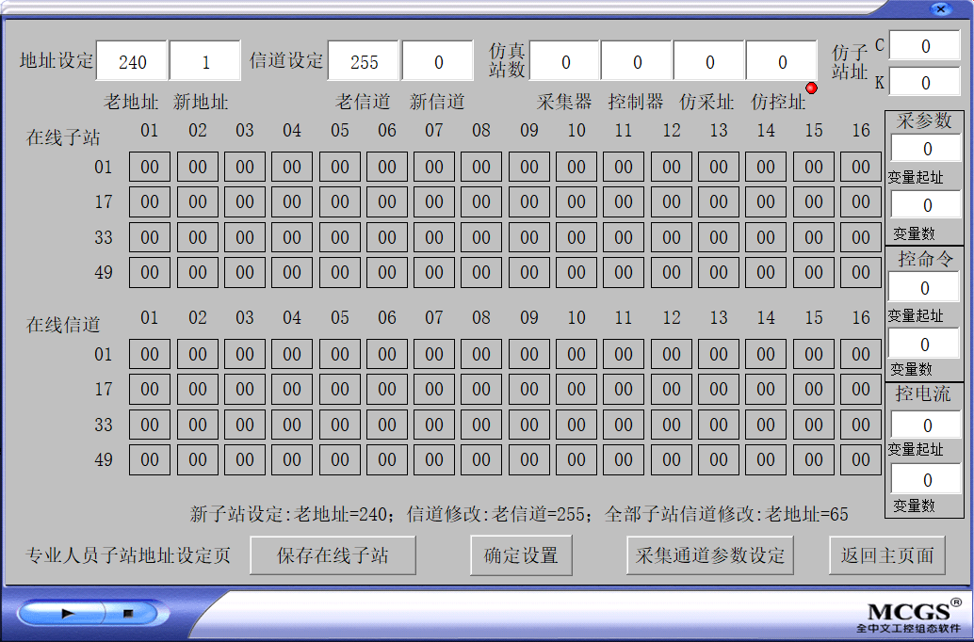RS485总线传输时会使用该地址。老地址默认设置为240，即采集器和控制器的默认出厂地址。修改地址时只要将该采集器或控制器连接到网关串口 3的RS485总线上，然后触摸屏将新地址设置为需要修改的地址即可。如上图所示，即代表将一个连接到网关串口3上的采集器或控制器的子站新地址设置为1.设置完成后点“确定设置”即可。

图7 局域网配置页面

“信道设定”对应子站在使用无线传输时的地址。设备出厂的默认信道为255，修改时只要将新信道设定成需要设定的地址，再点击确定设置即可。

注意，无论是“地址设定”还是“信道设定”都必须逐个设备设定，以避免设备地址重复，即两个设备分配到同一个地址。

**1.3 网关设定**

在主页点击“参数设置页面”来到“参数设置页面”，点击系统管理登录密码输入框，输入初始密码“456789”，点击“出厂设定页”，随后会出现如图7所示页面。

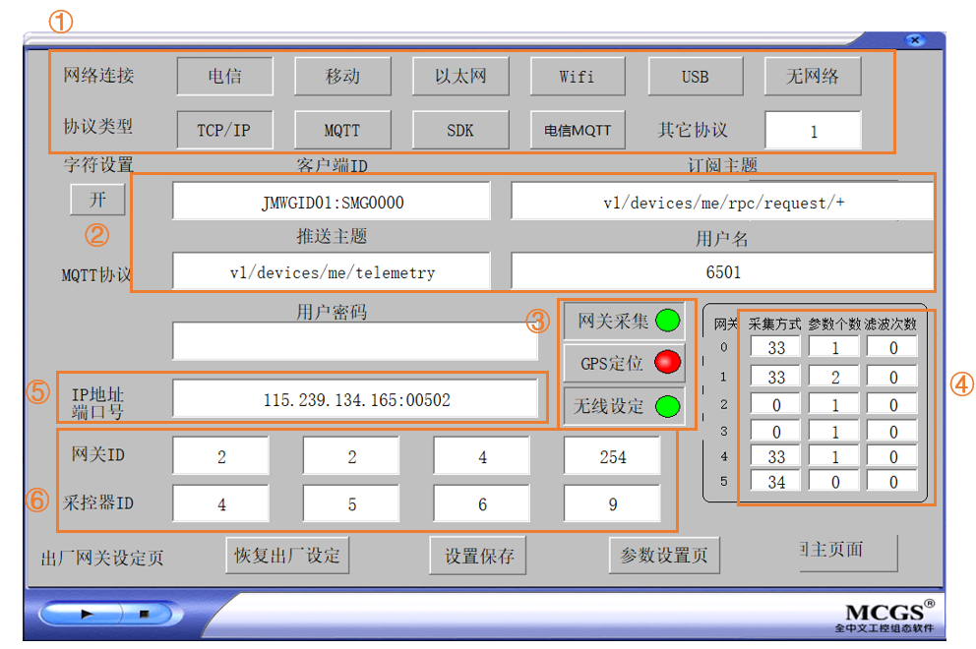 **①** 网关网络连接类型设定。当使用电信的物联网卡时配置成如图所示即可。

图7 网关出厂设定页

**②** MQTT协议参数设定，无需配置。

**③** 水肥机网关功能使能。网关采集按钮是按下状态时，打开网关采集功能，此时可以采集配肥支管流量和水肥机总管流量。GPS定位按钮是按下状态时打开GPS定位上报功能。无线设定按钮是按下状态时则打开无线通信功能。

**④** 网关采集通道设置。水肥机网关直接配置成如图所示即可。注意，当使用上海帆扬电磁流量计时通道5的采集方式应设置成34；当使用泰州凯达电磁流量计时。通道5的采集方式应设置成33.

**⑤** 网关上报的IP地址和端口号。图示值为上报易农平台。

**⑥** 网关ID和采控器ID设置。应与平台端配置一致。

1. **常规施肥**

**①** 三路配肥情况显示。 显示配肥桶阀门情况，绿色代表配肥桶阀门开启，红色代表配肥桶阀关闭。显示配肥桶搅拌电机的工作状态，红色代表搅拌电机关闭，绿色代表搅拌电机启动。勾选时代表允许该路配肥，搅拌电机和配肥桶阀门会自动开始工作，取消勾选则不允许该路进行配肥。

料量这一栏显示当前配肥桶肥料液的总重量。当加入肥料桶的肥料量为50公斤，配肥料液的设定浓度是18%时，配肥桶料液总量应该为278公斤，即应该加水直到料量这一栏显示278公斤。为维持桶内肥料浓度稳定，当配肥料液的设定浓度是18%时，每加1公斤肥料，都须再加5.6公斤的水。此处设定配肥料桶内加入的肥料重量，范围在0~51公斤之间。当配肥量设定过高，也就是肥料加多了时，会出现警告 ，此时“最大配肥量”会开始闪烁，并会给出可设定的配肥最大量的提示。默认配肥量是50公斤，也就是向空配肥桶中加入50公斤肥料即可开始配肥。 搅拌这一栏显示配肥桶电机搅拌时间，默认搅拌10分钟，使肥料与水混合均匀。

**②** 施肥浓度控制。为配肥支管流量控制阀工作状态显示，当阀门开始工作进行自动流量调节时，此灯会变绿色，当施肥停止时，此灯为红色。为允许施肥标志，勾选时代表此路可以正常施肥，取消勾选时代表此路不工作。 浓度一栏可以设定该路施肥的浓度，设置成1则代表施肥浓度为1‰。注意，设置完成后此栏显示的将是实际的浓度，而不是设定的施肥浓度。要查看设定的浓度，点击输入框即可看到设定浓度。

 用料这一栏显示当前已经灌溉掉了多少重量的肥料液。为使配肥支管流量稳定，形成更大的负压，配肥支管管路上安装有增压泵。当增压泵运行时，对应的会变成绿色，代表泵正常运行。施肥与灌溉次数一栏统计了到目前为止经过了几次施肥和灌溉。

**③** 施肥区域工作状态显示。水肥机最大可控制24片区域的施肥灌溉。当施肥启动时才能对其进行修改。此处显示当前是喷灌还是滴灌，当对应的红灯变绿时代表已经开始正常喷/滴灌。喷/滴灌切换由⑤处的按钮控制。 时间一栏显示施肥时间的倒计时，是由所需施灌的肥料的总重量换算而来。计时到0分时代表该区施肥结束，对应的支管阀门会自动关闭。需要注意的是，为确保总管流量稳定满管，支管不可同时开启过多，当支管管路越细时那么允许开启的支管则越多，支管管路越粗，那么只能分区轮流施灌，不可一次性灌溉很多区域。

**④** 此处显示水肥机工作状态。总管流量显示当前总管路的流量，单位是千公斤/小时；总管压力显示当前总管的压力，单位MPa。 上面水泵一栏显示两个池塘的抽水泵工作状态，下面的数字显示池塘当前的水位。当水位低于设定界限时，为防止水被抽干或者无法抽上来导致泵空转，此时泵将无法启动，并显示警告。最低水位的设定参考前文的初始化设置。 回流阀显示当前回流阀的状态，绿色代表回流阀开，红色代表回流阀关闭。右边的一排两个小红灯代表控制器是否在线，红色表示控制器不在线，无法进行控制，绿色代表控制器在线，可以通过控制器控制回流阀开闭。 此处显示施肥阶段，在开始施肥前会对施肥区域进行预滴已湿润土壤，帮助肥料的吸收。预滴过后即是正常的施肥阶段，施肥阶段结束后会进行清洗阶段，对施肥区域进行清水灌溉清洗，增强质流作用，使肥料更好的被作物吸收。

**⑤** 此处是对水肥机整个常规施肥过程的控制。 此按钮控制回流阀的开关。当回流阀打开时，④处的将变绿色，代表回流阀开启。 此按钮手动启动总管的抽水泵。此按钮手动开启配肥。 此按钮手动开启配肥支管的增压泵。 此按钮按下时表示施肥开始，配肥管路阀门开始自动控制，按照设定的施肥浓度调节肥料进料量。 此按钮按下时表示施灌正式开始，所需施灌的区域阀门会自动打开并开始施肥计时。这一排按钮代表了一个通常采用的施肥流程。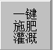当点击一键施肥灌溉按钮时，水肥机会自动采用此流程，从回流阀打开这一步开始自动执行到施肥结束。在一键施肥灌溉过程中可以随时暂停施肥，再点击一键施肥按钮即可继续施肥。如果需要从头开始施肥，可以点击 按钮。 按钮用于切换当前是施肥还是只使用清水灌溉，显示灌溉时代表此时只进行清水灌溉，配肥阀门会关闭。显示时会进行施肥的流程。 按钮用于切换施灌区域是进行滴灌还是喷灌。

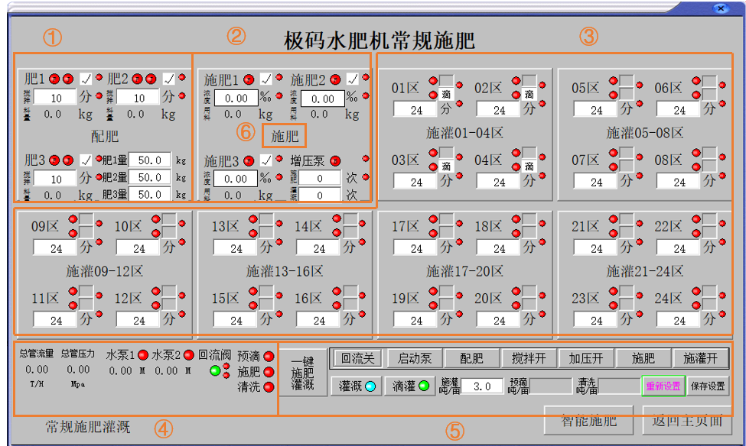此栏用于设定正常施肥时进行预滴、施灌、清洗的量，单位是千公斤/亩。比如如图所示代表，施肥前先每亩地灌溉1000公斤的水（预滴），然后每亩地施加3000公斤的水肥料液（施灌），然后再每亩灌溉2000公斤的水进行清洗。 点击保存设置可保存当前页面的设定。

图8 水肥机常规施肥页面说明

图8 极码水肥机常规施肥页面说明

⑥ 点击此处的 二字可进入配肥支管阀门和增压泵的手动控制页面。如图9所示。图9 ①处是三路配肥管道阀门手动控制，可以控制阀门的正转和反转，点击“停”，则阀门保持原位。图9 ②处是配肥管道加压泵的控制，可以手动控制泵的开关。注意，当开始一键施肥的时候，手动控制是无效的。施肥暂停时才能进行手动控制。

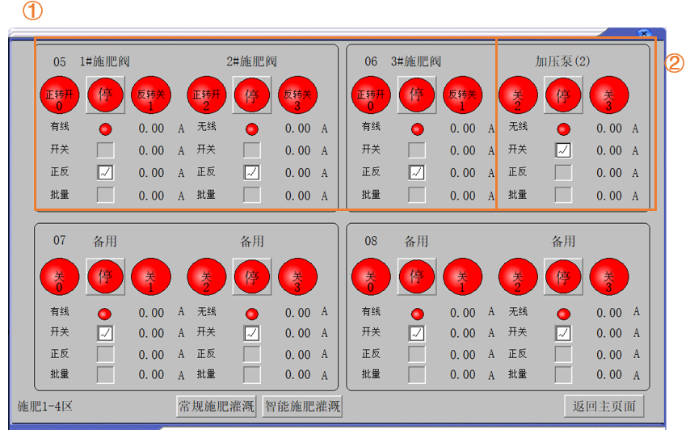

图9 水肥配肥手动控制页面

1. 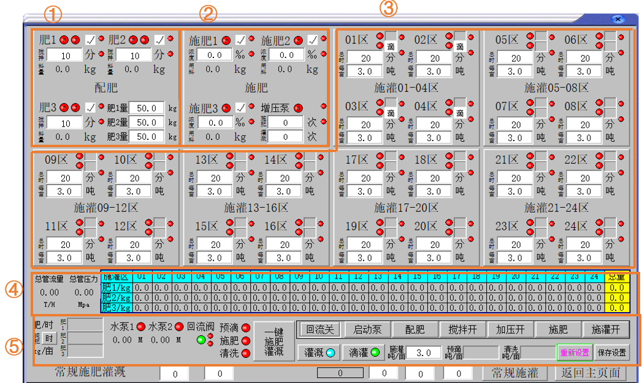**智能施肥**

图10 水肥机智能施肥页面

**①②**功能与“常规施肥”相同。参见常规施肥**①②。**

**③** 施灌区状态显示，与“常规施肥”不同的是，此处可以直接对每片区域的施灌量进行单独设定，“总时”一栏显示该区域施灌剩余时间。

**④** 施灌状态显示。表格区域显示各区已经施灌的肥料液总量。

**⑤** 与“常规施肥”相同。参见常规施肥**⑤。**

四、常见问题与解决方案